МИНИСТЕРСТВО НАУКИ И ВЫСШЕГО ОБРАЗОВАНИЯ
РОССИЙСКОЙ ФЕДЕРАЦИИ
ФЕДЕРАЛЬНОЕ ГОСУДАРСТВЕННОЕ БЮДЖЕТНОЕ
ОБРАЗОВАТЕЛЬНОЕ УЧРЕЖДЕНИЕ ВЫСШЕГО ОБРАЗОВАНИЯ
«УФИМСКИЙ УНИВЕРСИТЕТ НАУКИ И ТЕХНОЛОГИЙ»

НЕФТЕКАМСКИЙ ФИЛИАЛ
КОЛЛЕДЖ

Отчёт практической № 6
по курсу «Основы проектирования баз данных»

«Проектирование базы данных»

Выполнил:
Студент 3 курса
Очной формы обучения
Группы ИС-31 к
Гараев Данил

Нефтекамск – 2026 г.

1. Анализ предметной области и выделение информационных объектов
На основе описания предметной области можно выделить следующие информационные объекты, которые должны быть представлены в базе данных:
- Врачи - медицинские специалисты, принимающие пациентов
- Пациенты - лица, получающие медицинские услуги
- Приемы - факты посещения пациентом врача в определенное время

2. Описание информационных объектов с атрибутами

Объект 1: Врачи
- Код врача (дополнительный атрибут для однозначной идентификации)
- Фамилия врача
- Имя врача
- Отчество врача
- Специальность врача
- Стоимость приема (устанавливается персонально для каждого врача)
- Процент отчисления на зарплату (устанавливается персонально для каждого врача)

Объект 2: Пациенты
- Код пациента (дополнительный атрибут)
- Фамилия пациента
- Имя пациента
- Отчество пациента
- Дата рождения пациента
- Адрес пациента

Объект 3: Приемы
- Код приема (дополнительный атрибут)
- Код врача
- Код пациента
- Дата приема
- Сумма начисленной зарплаты врачу (вычисляемое поле)
- Сумма налога (13% от начисленной зарплаты)

3. Представление информационных объектов в виде реляционных таблиц

Таблица 1: ВРАЧИ
Имя поля в схеме данных | Имя поля в компьютерной БД | Тип поля | Описание
Код врача | Код_врача | Счетчик | Первичный ключ
Фамилия врача | Фамилия_врача | Текстовый (50) | Фамилия врача
Имя врача | Имя_врача | Текстовый (50) | Имя врача
Отчество врача | Отчество_врача | Текстовый (50) | Отчество врача
Специальность врача | Специальность | Текстовый (100) | Специальность врача
Стоимость приема | Стоимость_приема | Денежный | Стоимость одного приема
Процент отчисления на зарплату | Процент_зарплаты | Числовой (5,2) | Процент от стоимости приема, идущий на зарплату

Таблица 2: ПАЦИЕНТЫ
Имя поля в схеме данных | Имя поля в компьютерной БД | Тип поля | Описание
Код пациента | Код_пациента | Счетчик | Первичный ключ
Фамилия пациента | Фамилия_пациента | Текстовый (50) | Фамилия пациента
Имя пациента | Имя_пациента | Текстовый (50) | Имя пациента
Отчество пациента | Отчество_пациента | Текстовый (50) | Отчество пациента
Дата рождения пациента | Дата_рождения | Дата/время | Дата рождения
Адрес пациента | Адрес | Текстовый (200) | Адрес проживания

Таблица 3: ПРИЕМЫ
Имя поля в схеме данных | Имя поля в компьютерной БД | Тип поля | Описание
Код приема | Код_приема | Счетчик | Первичный ключ
Код врача | Код_врача | Числовой | Внешний ключ к таблице ВРАЧИ
Код пациента | Код_пациента | Числовой | Внешний ключ к таблице ПАЦИЕНТЫ
Дата приема | Дата_приема | Дата/время | Дата и время приема
Начисленная зарплата | Начисленная_зарплата | Денежный | Вычисляемое поле: Стоимость_приема × Процент_зарплаты
Сумма налога | Сумма_налога | Денежный | Вычисляемое поле: Начисленная_зарплата × 0,13

4. Определение типа связей между таблицами базы данных
- Связь между таблицами ВРАЧИ и ПРИЕМЫ
  - Тип связи: «один-ко-многим»
  - Обоснование: Один врач может провести множество приемов, но каждый прием проводится одним конкретным врачом
  - Главная таблица: ВРАЧИ
  - Подчиненная таблица: ПРИЕМЫ
  - Связывающие поля: ВРАЧИ.Код_врача → ПРИЕМЫ.Код_врача
- Связь между таблицами ПАЦИЕНТЫ и ПРИЕМЫ
  - Тип связи: «один-ко-многим»
  - Обоснование: Один пациент может посещать врача множество раз, но каждый прием относится к одному конкретному пациенту
  - Главная таблица: ПАЦИЕНТЫ
  - Подчиненная таблица: ПРИЕМЫ
  - Связывающие поля: ПАЦИЕНТЫ.Код_пациента → ПРИЕМЫ.Код_пациента

Схема связей между таблицами
ВРАЧИ (1) ────< ПРИЕМЫ (N)
ПАЦИЕНТЫ (1) ───< ПРИЕМЫ (N)

Примеры записей в таблицах

Таблица ВРАЧИ:
Код_врача | Фамилия_врача | Имя_врача | Отчество_врача | Специальность | Стоимость_приема | Процент_зарплаты
1 | Петров | Иван | Сергеевич | Хирург | 2500.00 | 40
2 | Сидорова | Мария | Владимировна | Терапевт | 1500.00 | 35
3 | Козлов | Андрей | Петрович | Кардиолог | 3000.00 | 45

Таблица ПАЦИЕНТЫ:
Код_пациента | Фамилия_пациента | Имя_пациента | Отчество_пациента | Дата_рождения | Адрес
1 | Иванов | Сергей | Александрович | 15.03.1980 | ул. Ленина, д. 10, кв. 5
2 | Смирнова | Ольга | Игоревна | 22.07.1992 | пр. Мира, д. 25, кв. 12
3 | Волков | Дмитрий | Сергеевич | 05.11.1975 | ул. Садовая, д. 7, кв. 3

Таблица ПРИЕМЫ:
Код_приема | Код_врача | Код_пациента | Дата_приема | Начисленная_зарплата | Сумма_налога
1 | 1 | 1 | 15.03.2024 | 1000.00 | 130.00
2 | 2 | 2 | 16.03.2024 | 525.00 | 68.25
3 | 3 | 3 | 17.03.2024 | 1350.00 | 175.50
Примечание:
- *Для приема с Код_приема = 1: Начисленная_зарплата = 2500 × 0,4 = 1000; Сумма_налога = 1000 × 0,13 = 130*
- *Для приема с Код_приема = 2: Начисленная_зарплата = 1500 × 0,35 = 525; Сумма_налога = 525 × 0,13 = 68,25*
- *Для приема с Код_приема = 3: Начисленная_зарплата = 3000 × 0,45 = 1350; Сумма_налога = 1350 × 0,13 = 175,5*

Задание 2

1. ER-диаграмма базы данных

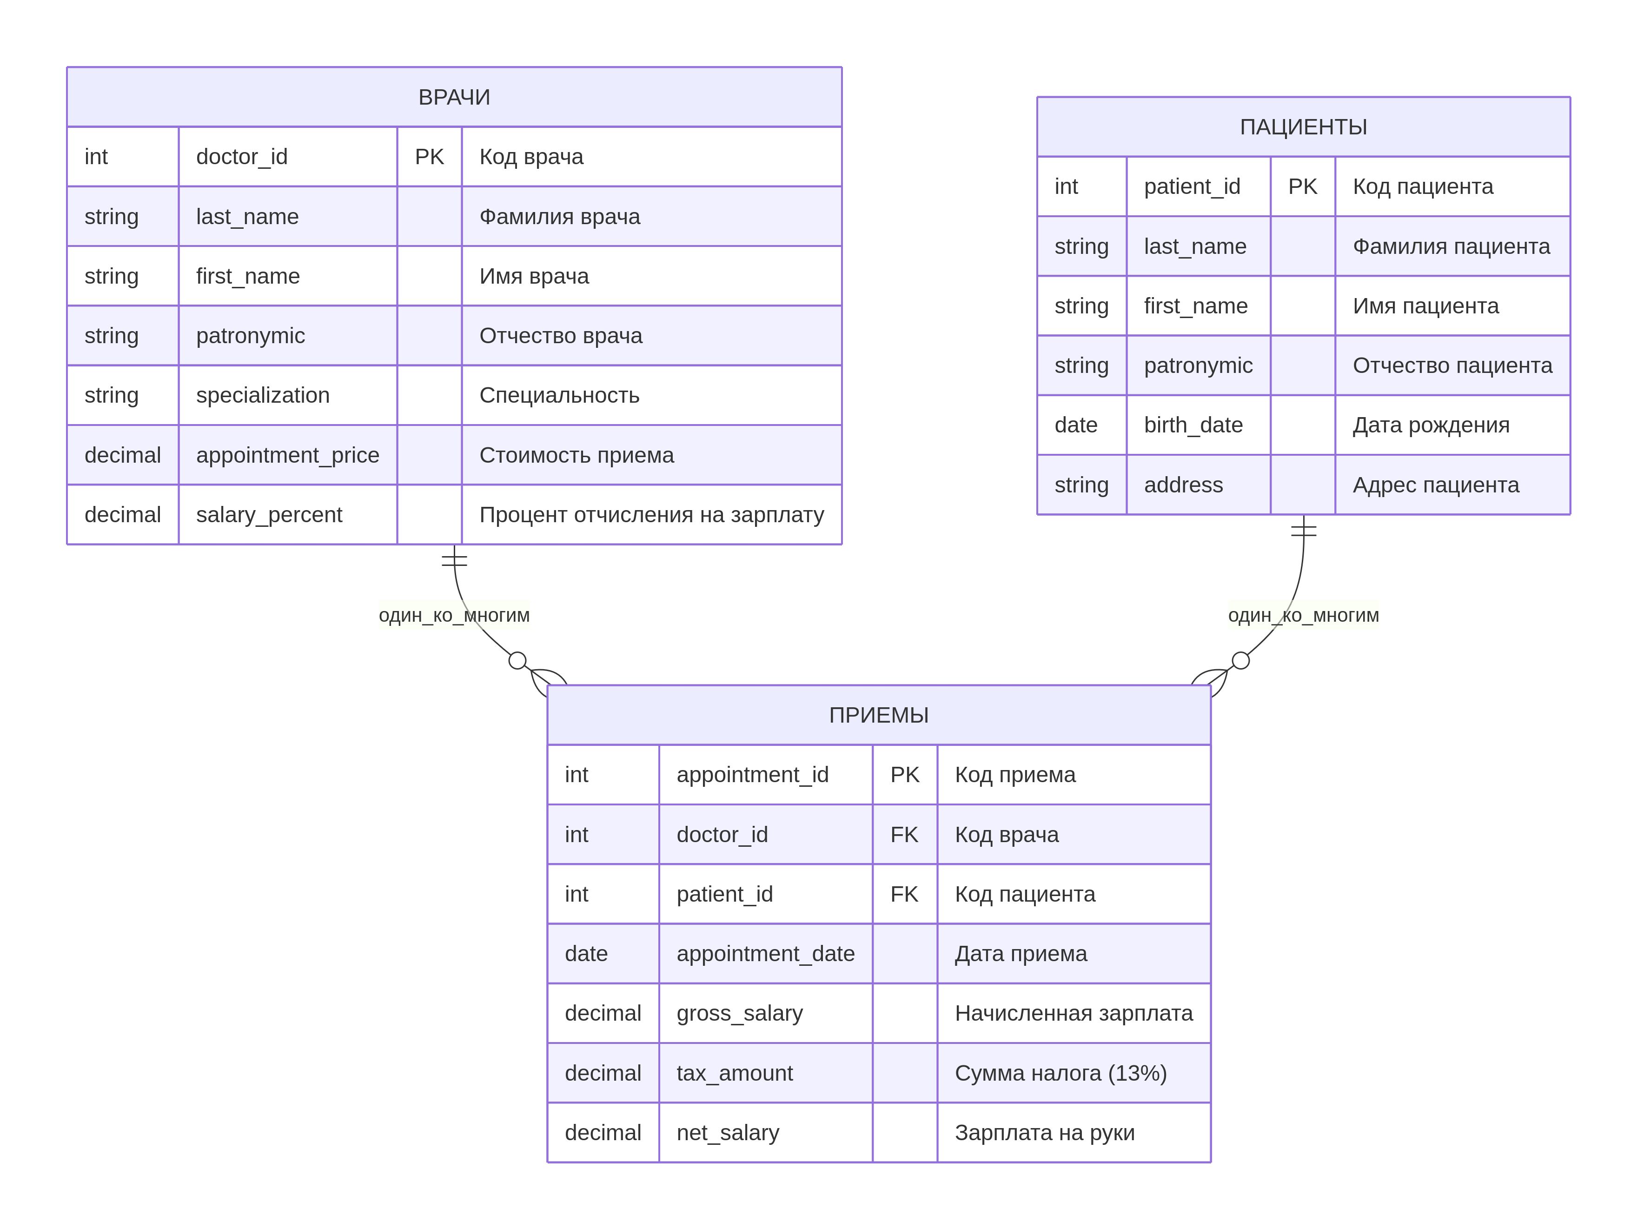
2. Установка связей между таблицами
В системе управления базами данных (например, Microsoft Access) связи устанавливаются следующим образом:
- Связь ВРАЧИ → ПРИЕМЫ
  - Тип связи: один-ко-многим
  - Поле связи в главной таблице: Код_врача
  - Поле связи в подчиненной таблице: Код_врача
  - Обеспечение целостности данных: Включить
  - Каскадное обновление: По желанию
  - Каскадное удаление: По желанию
- Связь ПАЦИЕНТЫ → ПРИЕМЫ
  - Тип связи: один-ко-многим
  - Поле связи в главной таблице: Код_пациента
  - Поле связи в подчиненной таблице: Код_пациента
  - Обеспечение целостности данных: Включить
  - Каскадное обновление: По желанию
  - Каскадное удаление: По желанию
Таким образом, база данных «Платный прием в поликлинике» спроектирована и готова к реализации в компьютерной среде. Структура базы данных позволяет хранить всю необходимую информацию о врачах, пациентах и проведенных приемах, а также автоматически вычислять начисленную заработную плату врачам и сумму подоходного налога.

